Мастер – класс по изготовлению игольницы «Лесная полянка»
в технике вязание крючком

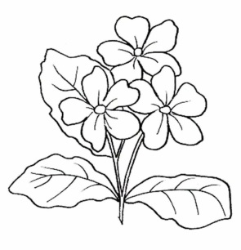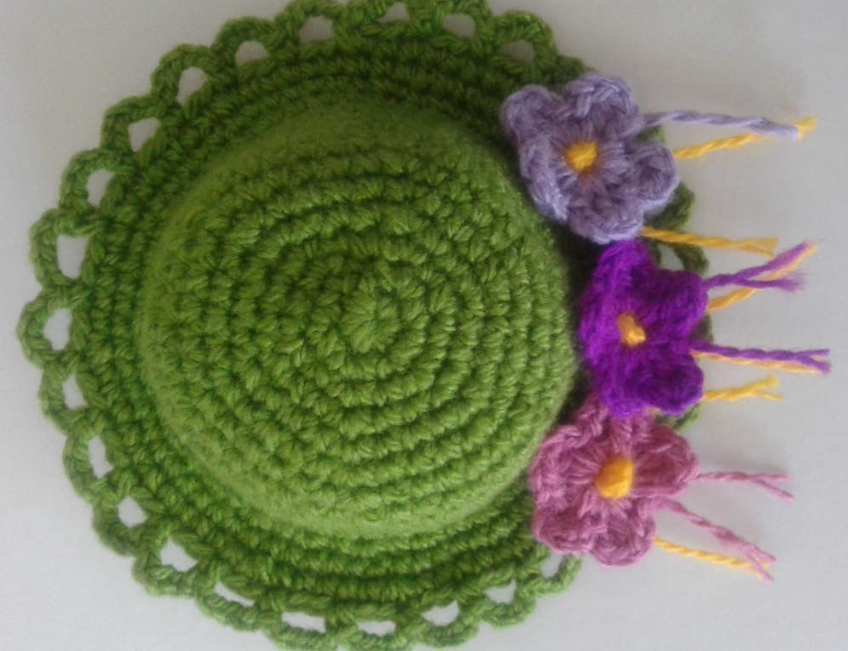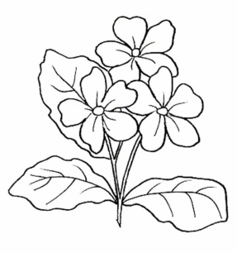

Дорогие мои ученицы - рукодельницы
объединения «Волшебный клубок» предлагаю вам
мастер – класс по изготовлению игольницы «Лесная полянка»
в технике вязание крючком
Игольница — привычная вещь, она есть в каждом доме. Зачем нужна игольница? Во-первых, игольницу можно использовать по назначению, хранить в порядке иголки. Во-вторых, игольница ручной работы настолько красива, что может служить и украшением интерьера. В-третьих, игольницы - прекрасный сувенир, который может быть использован как аксессуар для шитья и вышивания, так и для декоративных целей. В-четвертых, игольница может быть еще и основным местом хранения других приспособлений для шитья и рукоделия.
Для вас я разработала пошаговое описание и фотографии выполнения работы. В работе используется спиральный способ вязания, которым мы с вами пользуемся на каждом занятии. При этом способе каждая, даже самая мелкая деталь, вяжется отдельно. Затем все уже готовые детали соединяются друг с другом с помощью иглы. Размер готовой прихватки: 14 см х 14 см.

По всем вопросам звоните и пишите мне в Ватсап 89184714047
и электронную почту kondrycko.irina@yandex.ru
Подготовьте инструменты и материалы
возьмите с собой хорошее настроение
и мы приступаем:
№  п\п | Инструменты и материалы | Количество
1. | Пряжа (полушерстянная) зелёного цвета | 1 моток
2. | Пряжа (полушерстянная) любого цвета | остатки
3. | Крючок | 1 шт.
4. | Игла с большим ушком | 1 шт.
5. | Ножницы | 1 шт.
6. | Холлофайбер для набивки или любой другой материал | не много

Условные обозначения:
Сокращённая запись 4,6,12 – необходимо связать 4 воздушные петли, соединить в колечко.
В середину колечка связать 6 столбиков без накида, следующий ряд вязать по 2 столбика без накида в каждую петлю предыдущего ряда, получиться 12 столбиков;
Сокращённая запись ст.б.н., - означает столбик без накида;
Сокращённая запись 1 ряд 1,2,3 = 18, означает, что весь ряд необходимо связать 1 ст.б.н., а следующую петлю вязать 2 столбика, получиться 18 ст.б.н.;
1 ряд по одной, означает, что необходимо вязать все столбики в ряду;
1 ряд сокращение петель - 4,5 вместе, означает, что необходимо связать 3 ст.б.н, а 4 и 5 столбик связать вместе.

- цепочка из воздушных петель;
- столбик без накида;
- столбик с накидом.

Технологическая последовательность работы
Цель: приобрести навыки и усвоить методику вязания игольницы.

Внимание! Основная деталь вяжется в одну нить, по спирали под обе стороны петли столбика без накида. Для удобства вязания отмечайте первую петлю нового ряда нитью другого цвета.

№ | Последовательность выполнения работы | Графическое изображение работы
1. | Основа (верхняя деталь):  Зелёной пряжей:  (4,6,12) – необходимо связать 4 воздушные петли, соединить в колечко.  В середину колечка связать 6 столбиков без накида, следующий ряд вязать по 2 столбика без накида в каждую петлю предыдущего ряда, получиться 12 столбиков  Прибавление петель:  1 ряд -1,2,3 = 18  1 ряд -1,2,3,4 = 24  1 ряд -1,2,3,4,5 = 30  1 ряд -1,2,3,4, 5,6 = 36  1 ряд -1,2,3,4, 5,6, 7 = 42  1 ряд -1,2,3,4, 5,6,7,8 = 48, сделать метку из ниточки и далее  5 рядов по одной | 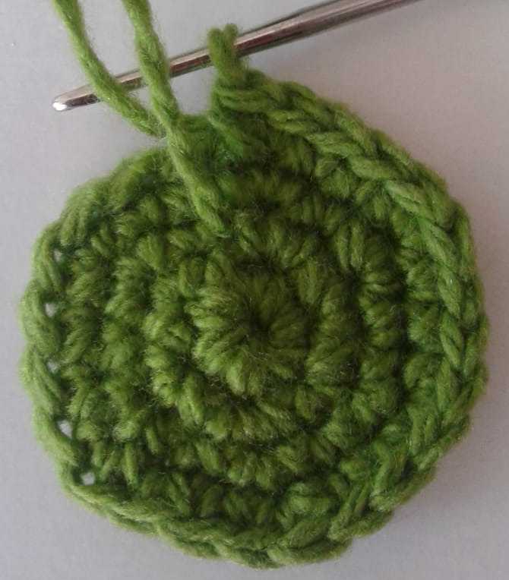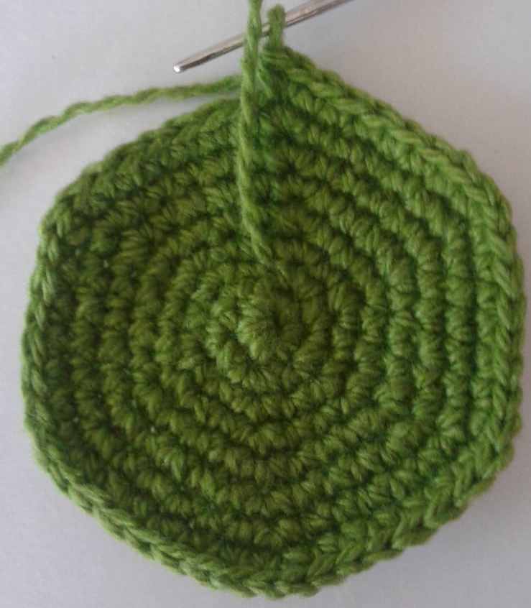  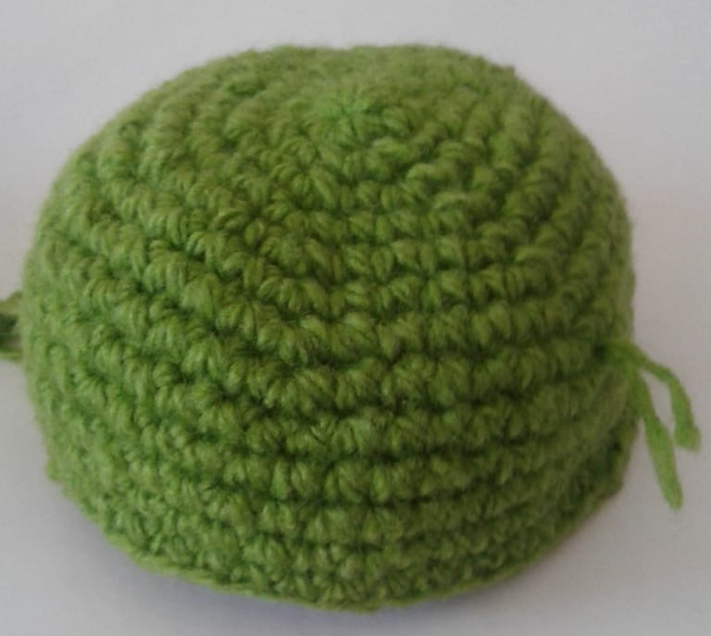
2. | Поля – шляпки:  Прибавление петель  1 ряд -1,2,3 за передние стенки петли  1 ряд по одной, как всегда  1 ряд -1,2,3,4, 5,6, 7 | 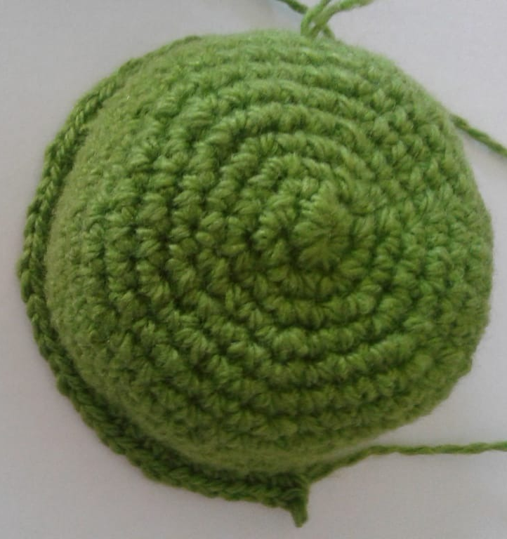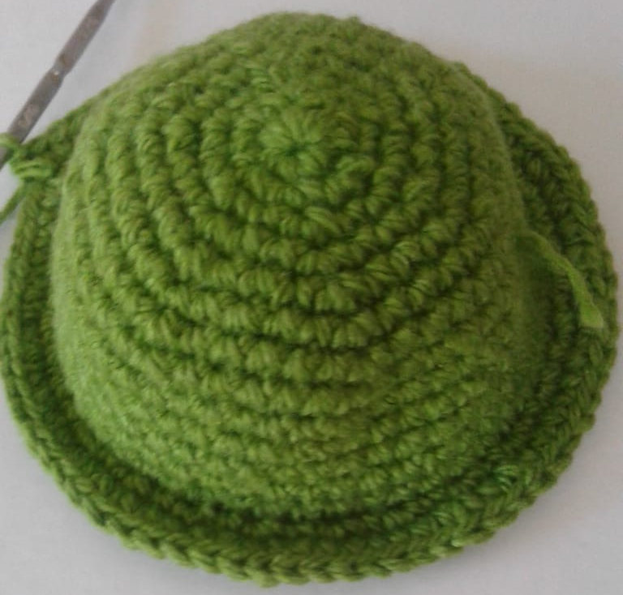
3. | Обвязка игольницы-  по схеме: | схема  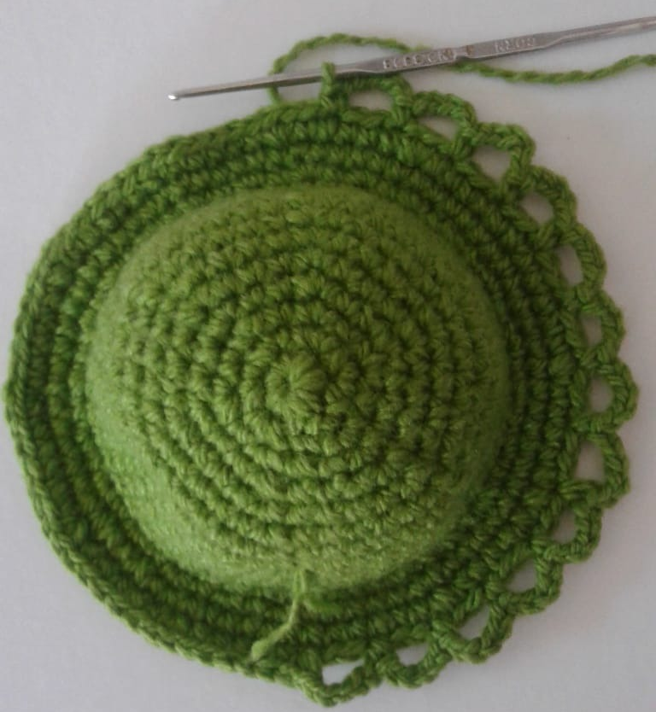
4. | Донышко (нижняя деталь):  Зелёной пряжей:  (4,6,12) – необходимо связать 4 воздушные петли, соединить в колечко.  В середину колечка связать 6 столбиков без накида, следующий ряд вязать по 2 столбика без накида в каждую петлю предыдущего ряда, получиться 12 столбиков  Прибавление петель:  1 ряд -1,2,3 = 18  1 ряд -1,2,3,4 = 24  1 ряд -1,2,3,4,5 = 30  1 ряд -1,2,3,4, 5,6 = 36  1 ряд -1,2,3,4, 5,6, 7 = 42  1 ряд -1,2,3,4, 5,6,7,8 = 48 | 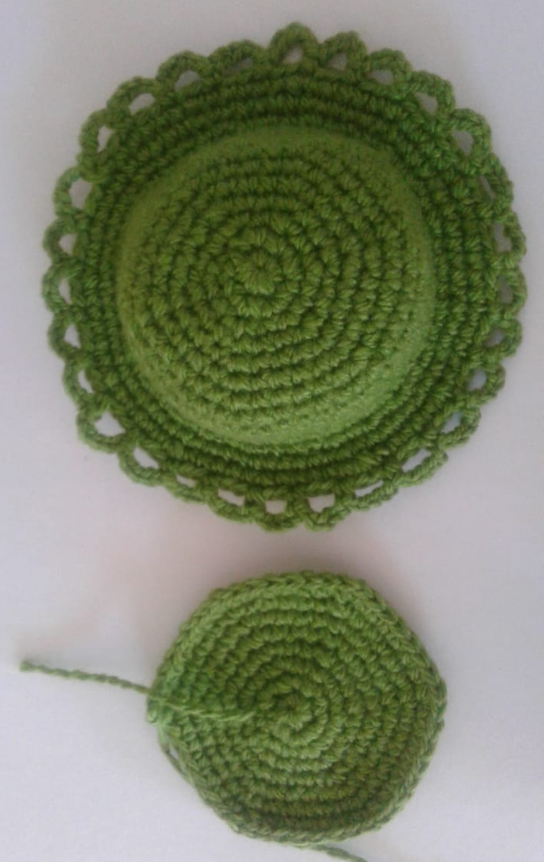
5. | Соединение верхней и нижней детали:  Верхнюю деталь набить холлофайбером или кусочками поролона на неё положить нижнюю деталь и сшить нитью за края петель. | 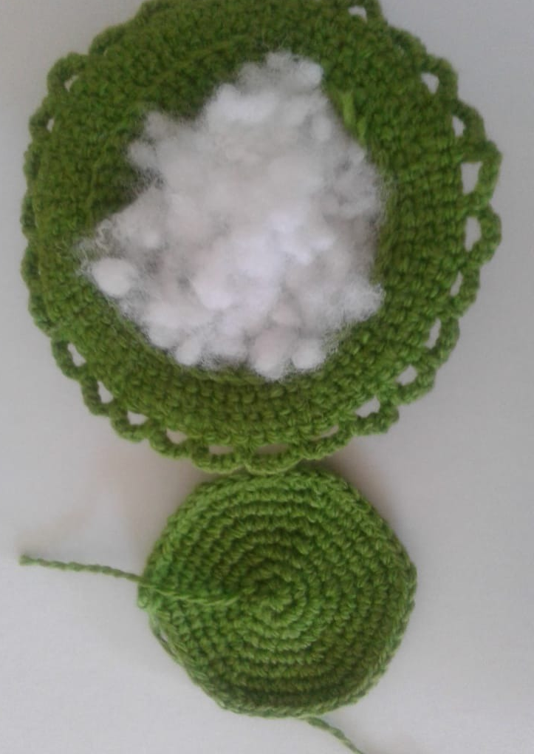  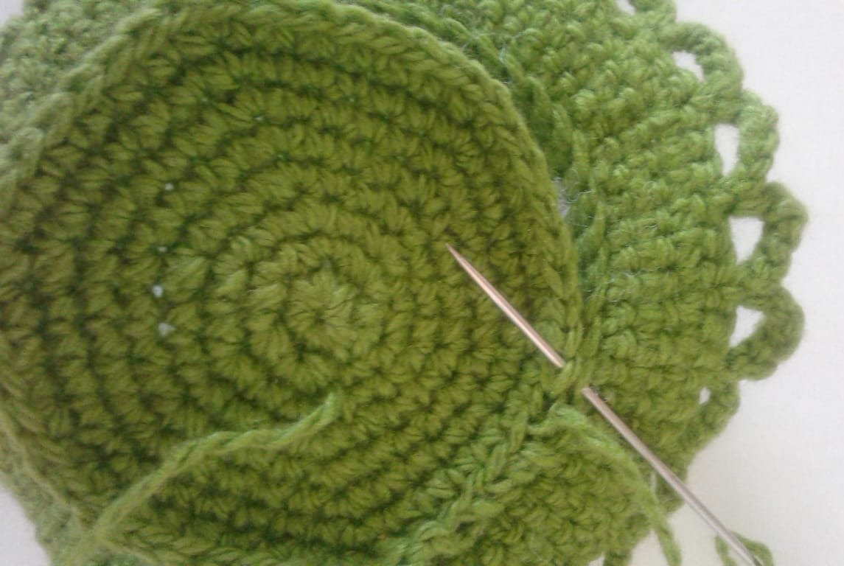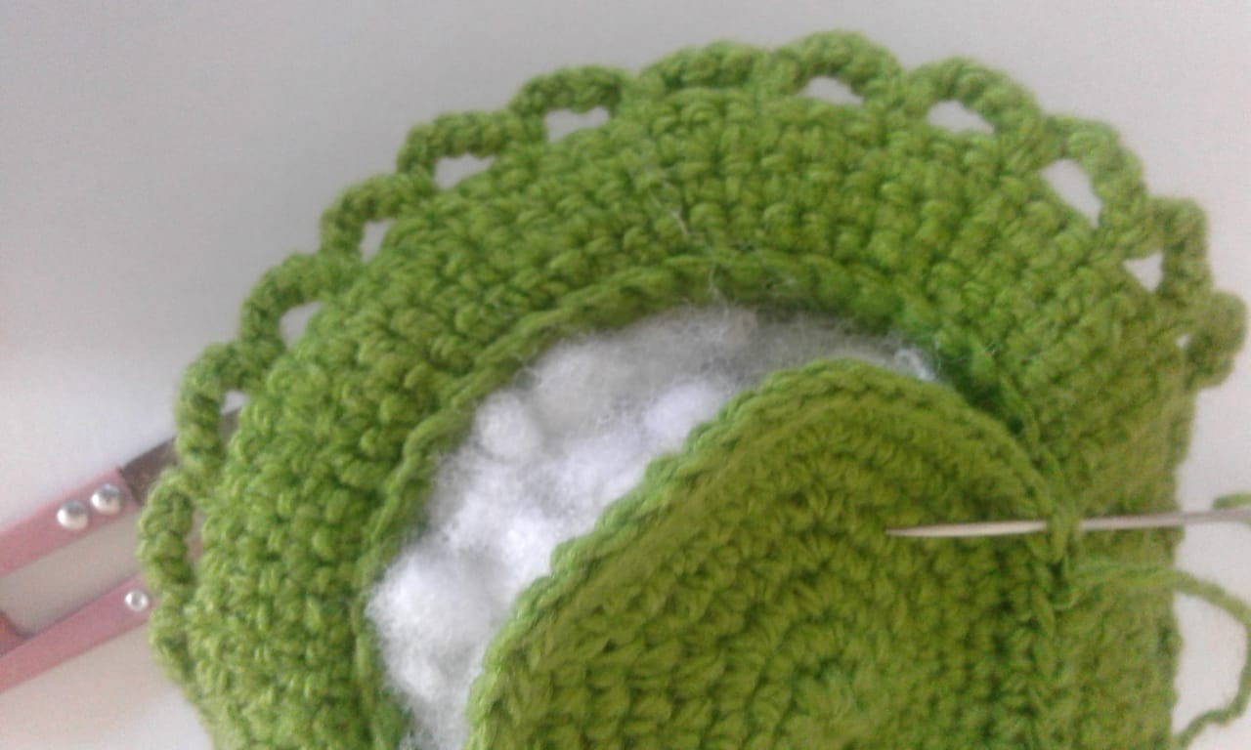
6. | Цветок:  СВОБОДНО связать 5 воздушных петель, соединить, столбиком без накида в кольцо;  далее по схеме:  продвигая каждый лепесток, всего 5 лепестков;  серединка цветка: связать 4 воздушные петли соединить в колечко, вставить с серединку. | 1.  2.  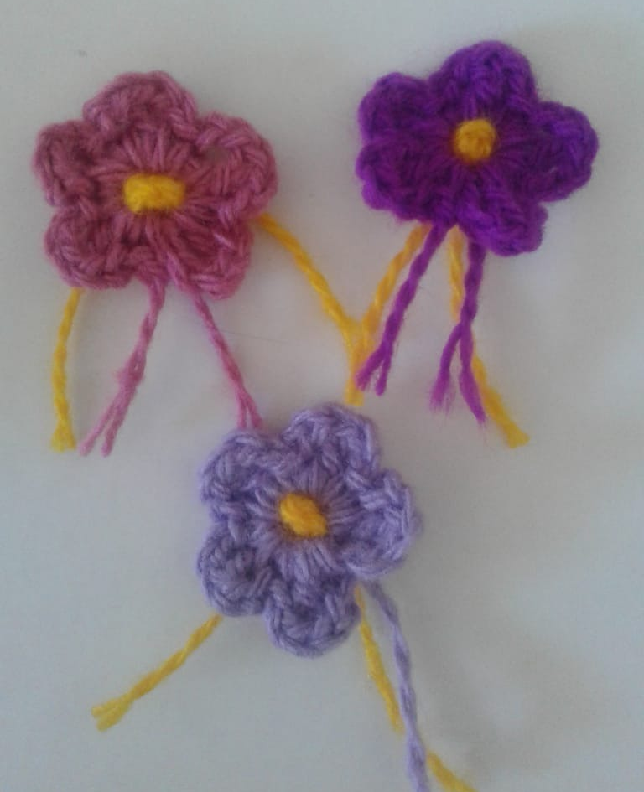
7. | Оформление:  - По краю готовую игольницу можно отутюжить с двух сторон.  - По вашему желанию урасить цветочки .  Игольница «Лесная полянка» готова! | 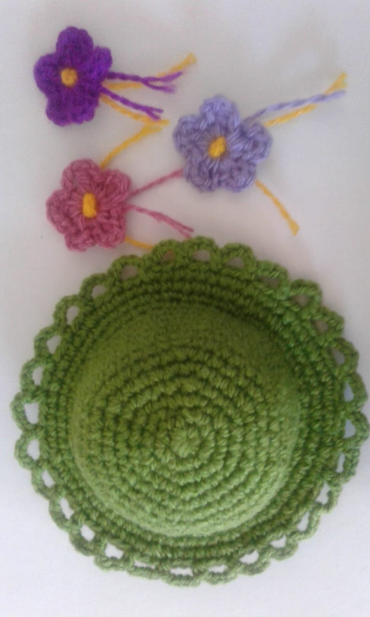
 | Предлагаю вам ещё ссылки вязания:  https://www.youtube.com/watch?time_continue=21&v=g1jW_rhaAwc&feature=emb_logo | 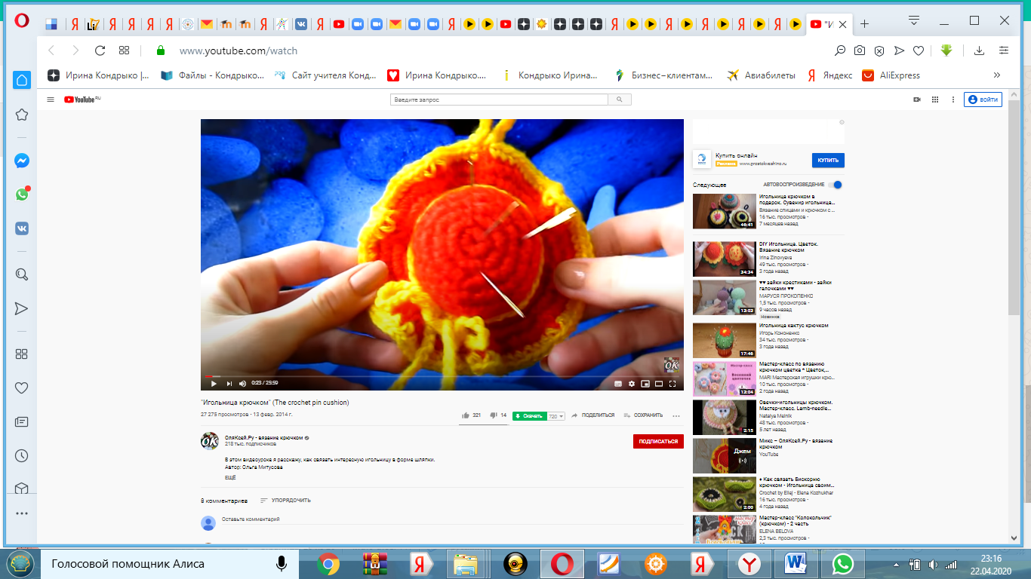
 | https://www.youtube.com/watch?v=3dvXnQaTj2A | 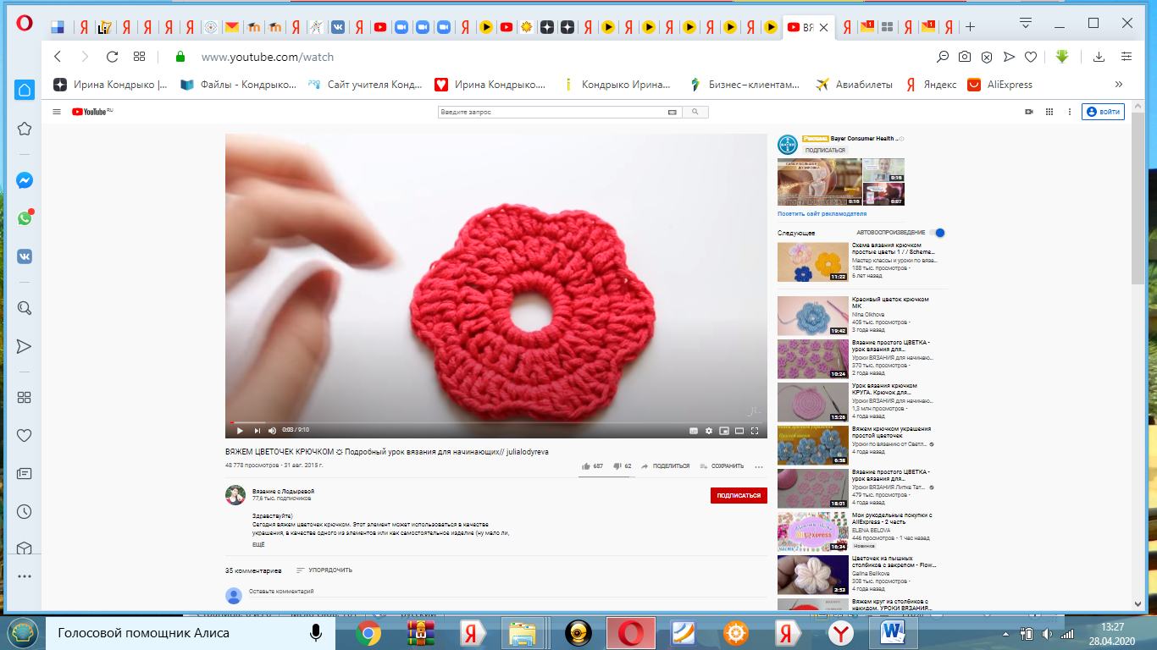
 | https://yandex.ru/video/preview/?filmId=9616030594792763143&text=видео%20с%20ютуба%20вязаного%20цветочка%20для%20начинающих%20видео&path=wizard&parent-reqid=1587747020059970-23798305907340976100287-production-app-host-man-web-yp-38&redircnt=1587747031.1 | 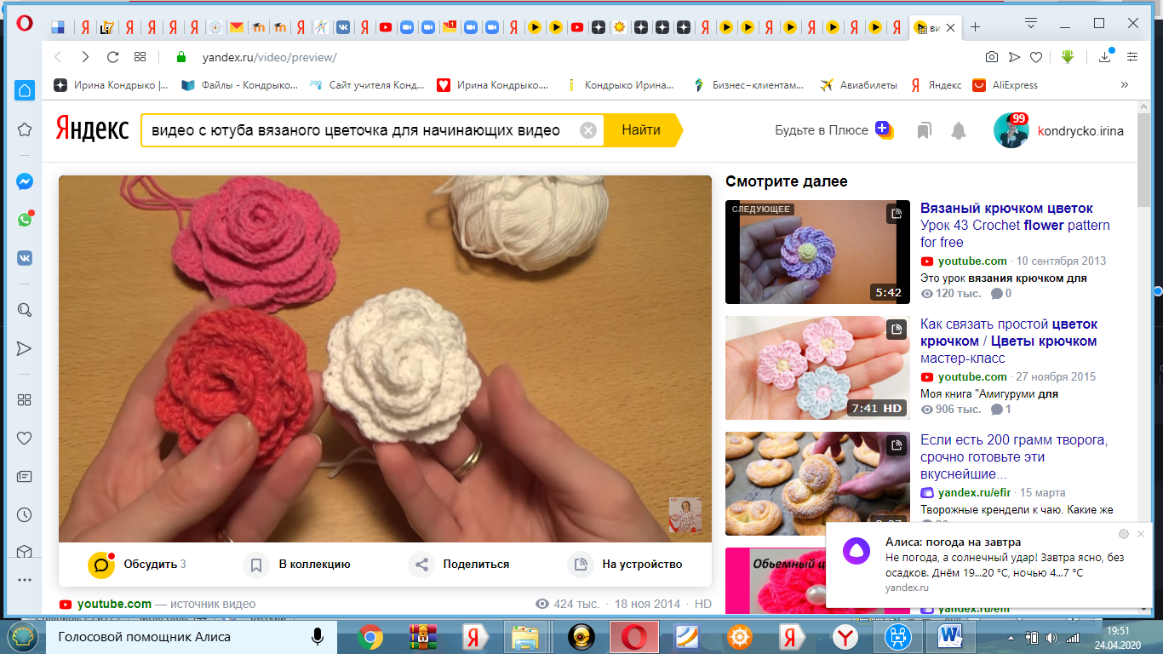

Лёгких вам петелек!
Одаривайте своих друзей и знакомых изделиями личного труда

